**低压交流控制器产品介绍**

1. **参数说明**

|  |  |  |
| --- | --- | --- |
| **技术参数** | | |
| **产品规格** | | **72V** |
| **电**  **气**  **特**  **性** | 输入电压范围*（DC/V）* | ***65~85*** |
| 最大输出电流*（AC/A）* | ***450*** |
| 额定输出电流*（AC/A）* | ***120*** |
| 控制器启动电压*（DC/V）* | ***48*** |
| 最大输出功率*（KW）* | ***32*** |

**二．外观尺寸**

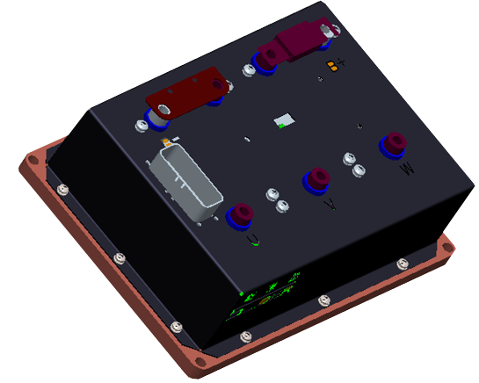

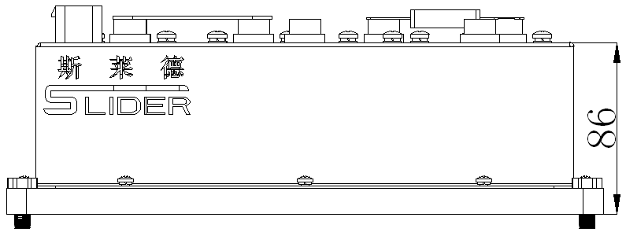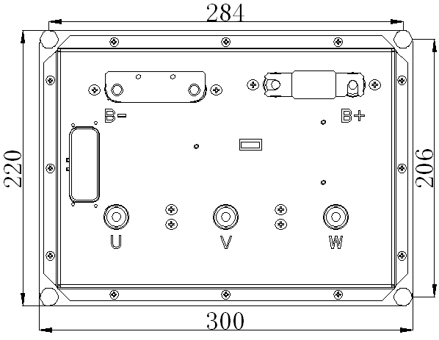 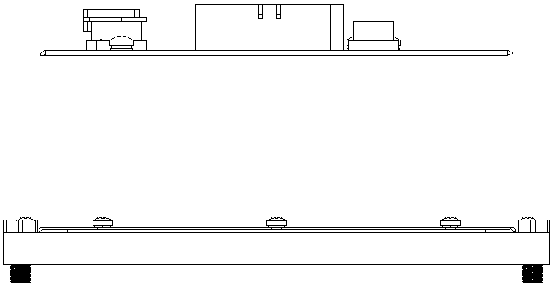

三．**中短途电动轿车交流驱动系统框图**

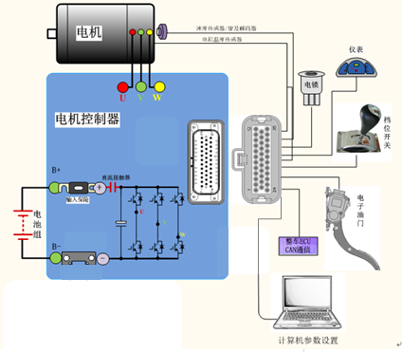

**四．控制器接线口定义图:**

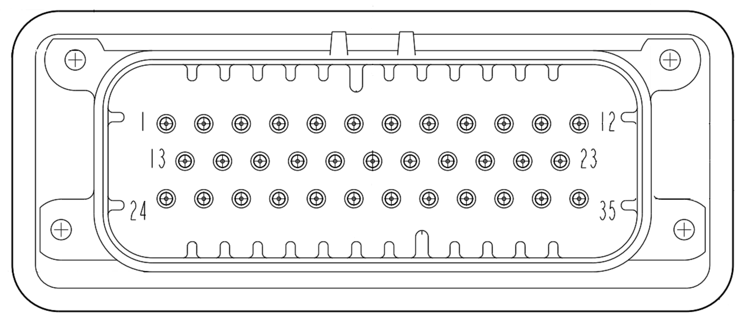

端子型号：AMP 776163-1

|  |  |  |  |  |  |
| --- | --- | --- | --- | --- | --- |
| **1** | ***72V*** | 钥匙开关输入正极 | **19** | ***THORTTLE/STOP*** | 油门开关 |
| **2** | ***GND*** | 电源负极 | **20** | ***THORTTLE*** | 油门信号 |
| **3** | ***FOW*** | 后退(高电平有效12V-1) | **21** | ***TXD*** | 串口TXD |
| **4** | ***REV*** | 前进(高电平有效12V-1) | **22** | ***RXD*** | 串口RXD |
| **5** | 12V-1 | 开关信号电源正极 | **23** | ***E*** | 仪表盘速度信号 |
| **6** | ***+5V*** | 编码器电源 | **24** | ***K1*** | 开关触点 |
| **7** | ***GND*** | 电机温度（***TEMP_M-）*** | **25** | ***K1*** | 开关触点 |
| **8** | ***12V*** | 油门正极 | **26** | **BREAK/STOP** | 刹车开关 |
| **9** | ***BREAK*** | 刹车信号 | **27** | ***GND*** | 电源负极（刹车开关负极） |
| **10** | ***NC*** | 预留 | **28** | ***NC*** | NC |
| **11** | ***NC*** | 预留 | **29** | ***GND*** | 编码器负极 |
| **12** | ***V+*** | 速度仪表电源输入 | **30** | ***TEMP+*** | 电机温度（***TEMP_M+）*** |
| **13** | ***NC*** | 预留 | **31** | ***GND*** | 电源负极 |
| **14** | ***HALF*** | 半速信号(高电平有效12V-1) | **32** | ***GND*** | 电源负极 |
| **15** | ***NC*** | 预留 | **33** | ***12V-1GND*** | 通信电源负极 |
| **16** | ***NC*** | 预留 | **34** | ***NC*** | 预留 |
| **17** | ***A*** | 编码器信号A | **35** | ***V-*** | 仪表盘速度负极 |
| **18** | ***B*** | 编码器信号B | **注** | 预留接口为功能扩展端口，无特殊要求不接 | |

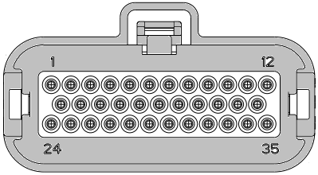

对插端子型号:AMP 776164-1